13 Лекция

По всем фронтам. Возрождение «универсалов»: аграрии проявляют интерес к универсальным культиваторам

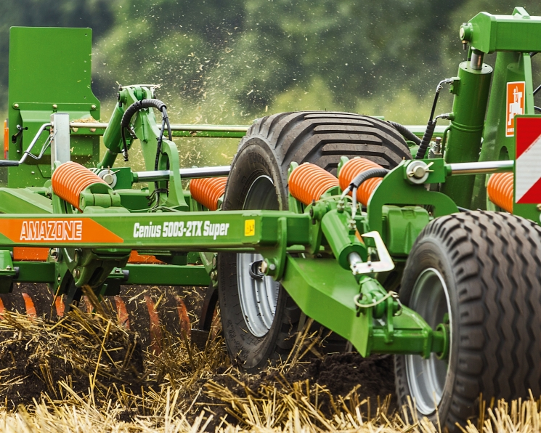

Постоянный рост цен на ГСМ и минимизация проходов по полю усилили интерес сельхозпроизводителей к универсальным орудиям. Какие культиваторы называют универсальными, какими свойствами они должны обладать, как можно увеличить функционал и о чём нужно помнить, подбирая такой агрегат, журналу «Агротехника и технологии» рассказали представители компаний Amazone, Kverneland, Väderstad, Lemken, HORSCH, KUHN
По подсчётам аналитиков, около трети всех издержек в цикле возделывания зерновых и пропашных сельхозкультур приходится на почвообработку. Причём львиная доля в них — стоимость топлива и ГСМ. Стремясь сократить расходы, аграрии стали отдавать предпочтения более универсальным орудиям, способным выполнять сразу несколько операций за один проход.

Тренд на культиваторы
Универсальные культиваторы — это не только комбинированные орудия, позволяющие за один проход производить целый спектр почвообрабатывающих операций — рыхление, дискование, прикатывание, выравнивание и т. д., но и дающие возможность производить различные типы обработок по разным фонам, предшественникам и в разные сезоны.
Применение таких машин выгодно не только сокращением проходов по полю (а значит, кроме расходов на ГСМ, это ещё и снижение нагрузки на верхний слой почвы), но и возможностью сэкономить на других отдельных единицах техники.
По словам регионального представителя компании HORSCH по ЮФО Вячеслава Векленко, тренд «на универсализацию» уже давно просматривается в современном сельхозмашиностроении.
Как объясняет руководитель направления зерновых сеялок и почвообрабатывающей техники компании «Квернеланд Груп СНГ» Алексей Кирсанов, в его компании уже несколько лет наблюдают увеличение запросов на такие машины и считают, что «эра универсальных культиваторов» в России возрождается. «Волна спроса на универсальные машины уже не первая в нашей стране. Аграрии проявили к ним интерес, когда такие орудия ещё только стали появляться, — рассказывает он. — Однако после кризиса 2014 года и подорожания импортной сельхозтехники и гербицидов на фоне сравнительно доступных цен на дизельное топливо заметно вырос интерес к плугам. А в последние пару лет снова пошли запросы на универсальную почвообрабатывающую технику».
Специалист Kverneland объясняет это тем, что пахота требует значительных энергоресурсов, а в связи с тем, что цена на солярку неумолимо растёт, на первый план выходит экономия ГСМ. Комбинированная же культивация позволяет на 20-30% снизить расходы на горючее и при этом провести качественную почвообработку. И в этом контексте универсальные культиваторы становятся мощным экономически эффективным решением.
Региональный представитель по Центральной России компании Amazone Илья Царьков объясняет «тренд на культиваторы» ростом урожайности, что, соответственно, приводит к увеличению количества растительных остатков на полях и заставляет более интенсивно работать с почвой.
Однако управляющий продажами компании «КУН Восток» по ЮФО Матвей Пащенко убеждён, что в России спрос на какие-либо орудия сильно зависит от региона. И если в Черноземье и близких к нему областях (Тульской, Калужской, Брянской, Рязанской и т. д.) спрос на подобные орудия уже начался, то в Краснодарском крае он стабильно склоняется в пользу плугов. А в Зауралье и вовсе предпочитают прямой посев, при котором культивация не требуется.

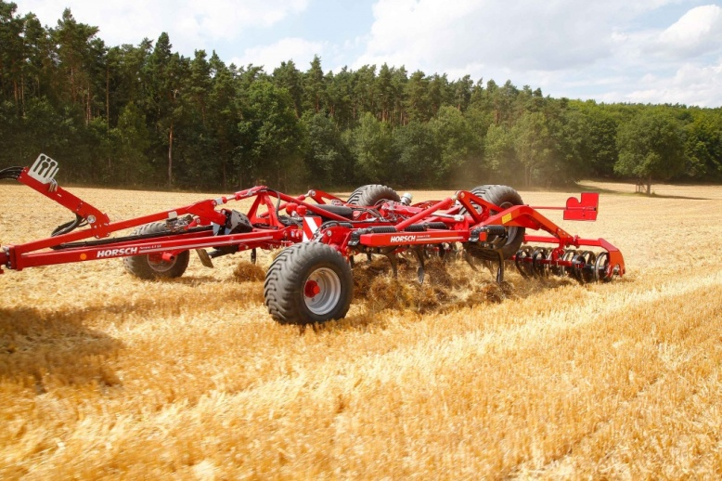
HORSCH

Что такое универсальный?
По наблюдениям Вячеслава Векленко, универсальные культиваторы за последнее время появились в портфолио многих производителей сельхозтехники. Это универсальный культиватор TopDown от Väderstad, Amazone Cenius TX, PERFORMER от компании KUHN, культиватор Karat от Lemken и Kverneland с серией орудий CTC, которые благодаря своей модульной конструкции способны комбинировать рабочие органы в семи различных вариантах.

Väderstad
Сельскохозяйственные машины и технологии Väderstad имеют долгую традицию первенства в качестве, конструктивных особенностях и эффективности. Революционные идеи и инновации компании неоднократно открывали новый период в области сельхозмашиностроения. Будучи представленным в 40 странах, Väderstad зарекомендовал себя как надежный партнер, поставщик и работодатель. Väderstad AB является частью Väderstad Holding AB, которым владеет семья Старк. Головной офис, конструкторский отдел и производственные мощности находятся в г. Вадерштад, Швеция. Компания постоянно расширяется, и в настоящее время в группе Väderstad
заняты порядка 1250 сотрудников, оборот Группы составил 260 млн Евро в 2017 г. Väderstad AB сертифицирован в соответствии с международными стандартами качества ISO 9001:2008.
В 2017 году компания Väderstad отметила 10-летний юбилей работы в России. Компания производит и поставляет технику для обработки почвы и сева. Техника Väderstad позволяет эффективно подготовить почву к посеву, произвести посев с высокой точностью и минимальными затратами ресурсов.
Техника Väderstad успешно используется практически во всех категориях хозяйств, профессионально занимающихся растениеводством, и нацеленных на повышение эффективности своего производства — от фермерских хозяйств размером от 500 га до крупных агрохолдингов.

Amazone
Основана в 1883 году в Германии Генрихом Драйером. В 1995 году компания создала в России производственное предприятие «Евротехника» (Самара), также у Amazone есть дочерние компании в Великобритании, Франции, Украине, Венгрии и Казахстане. Amazone специализируется на производстве разбрасывателей минеральных удобрений, сеялок, агрегатов активной (роторные культиваторы и ротационные бороны) и пассивной (дисковые культиваторы и бороны) обработки почвы, сеялок точного высева и опрыскивателей для защиты растений. Кроме этого, компания предлагает технику для ухода за парками и зелеными насаждениями, а также для зимних работ. Около 80% торгового оборота Amazone приходится на экспорт в более чем 70 стран мира.

Lemken
Основана в 1780 году Вильгельмом Лемкеном как кузница. Сейчас компания специализируется на производстве почвообрабатывающей техники, а также выпускает посевную технику и технику для защиты растений. Производственные и сборочные предприятия компании расположены в Германии, Индии, Китае и России. В ассортиментной линейке Lemken представлены плуги, почвоуплотнители, бороны, культиваторы и др.; механические и пневматические сеялки, посевные комплексы; навесные и прицепные опрыскиватели, а также различные электронные приложения для оптимизации и контроля работы машин. Выручка компании в 2014 году составила 345 млн евро, доля экспорта продукции достигла 69%.

LEMKEN Karat 9 — для применения и на экстрамалой глубине

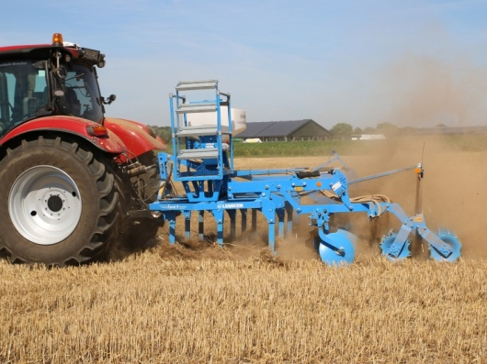

Еще более широкие возможности использования с лемехом DeltaCut
Культиватор для интенсивной обработки Karat 9 уже много лет успешно эксплуатируется по всему миру. Благодаря своим лемехам восьми разных форм он разнообразными способами применяется для обработки почвы от поверхностной стерневой до основной на глубинах от 5 см до 30 см. Новые лемехи DeltaCut (KG 35) дают возможность обработки почвы и на экстрамалой глубине до 5 см.
Преимущества неглубокой сплошной обработки особенно заметны при запашке озимых промежуточных культур весной или первой стерневой обработке. Лемехи DeltaCut обеспечивают надежное подрезание озимых промежуточных культур и препятствуют дальнейшему извлечению влаги из почвы. Заделка остатков урожая на небольшой глубине при стерневой обработке, во-первых, стимулируют равномерное прорастание семян сорняков, во-вторых, снижает испарение влаги.
При средней ширине междурядья 28 см лемехи DeltaCut, имеющие ширину 35 см, гарантируют сплошной срез даже после длительного использования. Повышенную производительность на единицу площади обеспечивают лемехи с покрытием из твердого сплава, срок службы которых почти в пять раз больше обычных. Гарантируется равномерное качество работы лемехов на протяжении всего срока эксплуатации.
Karat 9 оснащен быстросменной системой лап. Лемехи DeltaCut уже имеются в продаже.
А также большое семейство универсальных специалистов HORSCH Tiger и Terrano, каждый из которых способен работать по разным агрофонам и предшественникам в любое время года, выполняя несколько технологических операций за один проход.
По мнению Вячеслава Векленко, предложение универсальных культиваторов сейчас достаточно велико, а представленные на рынке модели различных производителей имеют массу концептуальных отличий, позволяющих в то же время подобрать оптимальную машину в соответствии с потребностями конкретного хозяйства.
«Главное практическое достоинство универсального культиватора в том, что его можно использовать в любой сезон и для любых видов работ: осенняя основная обработка полей, уход за парами, весенняя предпосевная подготовка, механическая борьба с сорняками, закрытие влаги, выравнивание пахоты, финишная подготовка к посеву и т. д.», — перечисляет Вячеслав Векленко.
«Соответственно, такое орудие должно иметь возможности качественно проводить обработку почвы на глубину от 5 до 30 см, и желательно, с высокой производительностью», — добавляет Илья Царьков.
Например, Amazone Cenius TX или Ceus2TX за счёт различных вариантов оснащения можно использовать практически в любых условиях, будь то поверхностная обработка стерни сразу после уборки урожая (от 5 до 12 см), среднеглубинное рыхление почвы и интенсивное смешивание пожнивных остатков (от 12 до 20 см), глубокое рыхление (до 30 см) или предпосевная подготовка весной.
Однако несмотря на общее предназначение конструкция универсальных машин может быть разной. Так, Amazone Cenius TX, Lemken Karat, HORSCH Tiger AS — это лаповые агрегаты, а HORSCH Tiger МТ, TopDown Väderstad, Kverneland CTC, Ceus-2TX — диско-лаповые.
В первом случае машины, как правило, состоят из нескольких рабочих зон: сначала идут стойки с лапами, затем следует ряд выравнивающих дисков или пластины (на выбор) и далее — опорный каток для обратного уплотнения. Во втором варианте в конструкцию добавляется дисковая батарея, которая обычно ставится перед лапами и в задачу которой входит разрезание и измельчение пожнивных остатков.

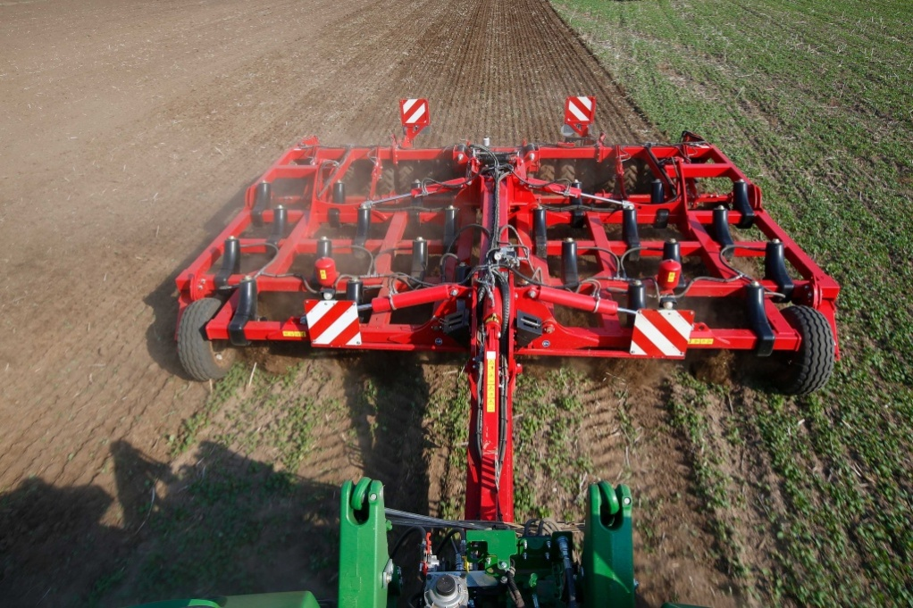

HORSCH

Геометрия рамы и стойки
Конструкции универсальных культиваторов в целом похожи. По мнению Векленко универсальный культиватор должен иметь многорядную рамную конструкцию, позволяющую монтировать три и более рядов рабочих органов. Только такая машина, по его словам, способна эффективно и качественно проводить выравнивание поверхности поля, а это одно из важнейших требований, предъявляемых к данному типу орудий. К тому же, чем больше рядов рабочих органов, тем реже они будут расставлены в каждом из рядов.
«Это одна из важнейших предпосылок отсутствия забиваний машины в условиях наличия большой массы растительных остатков», — уверен специалист компании HORSCH.
Например, универсальные трёхрядные культиваторы HORSCH Terrano FX и Tiger LT при шаге следа лап 30 см имеют расстояния между соседними стойками в ряду более 90 см. А четырёхрядные модели HORSCH Terrano FM и GХ c тем же следом лап даже более 110 см.
Стойки могут быть цельнометаллические, как у культиваторов (Maschio Gaspardo (DRACULA), TopDown Väderstad, Amazone Cenius TX, Lemken Karat и др. или полые, как запатентованная стойка Kverneland CTC.
Полая конструкция более гибкая что, по словам Алексея Кирсанова, позволяет им легко отклоняться в сторону при боковых нагрузках (камни и т. д.), обеспечивая дополнительную защиту от повреждений.
Кстати, на защиту стоек производители культиваторов советуют обратить особенное внимание при выборе машины. Как правило, производители предлагают механический или гидравлический вид защиты. И сельхозпроизводителям нужно принять правильное решение в зависимости от типов почвы, нагрузок и интенсивности работы.

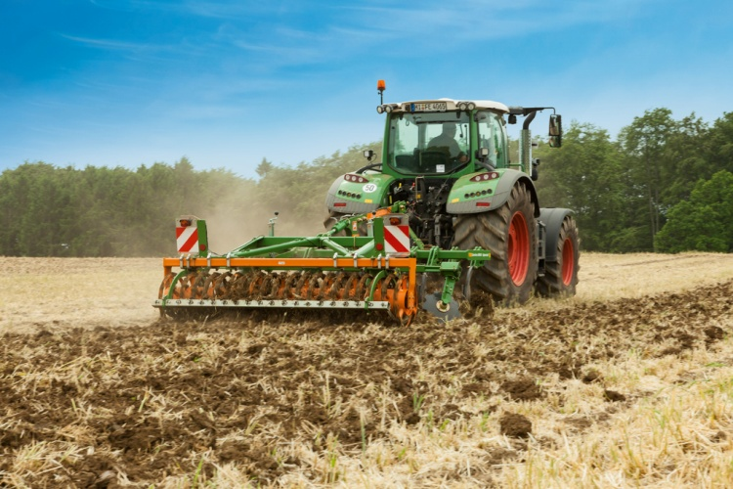

Защита
На большинстве культиваторов механические способы защиты — это срезной болт, рессорная или пружинная защита.
Самую простую и дешёвую защиту — срезной болт — Алексей Кирсанов рекомендует устанавливать на агрегаты для небольших хозяйств, где у собственника есть возможность ежедневного осмотра и контроля агрегата. Если же с машиной работает наёмный персонал и состояние орудия (по причине больших площадей, интенсивной загрузки и т. д.) хозяйство имеет возможность проверять только эпизодически, болтовую защиту лучше не ставить.
«Иначе туда вобьют всё что угодно, но только не настоящий срезной болт», — иронизирует специалист Kverneland. — И, соответственно, риски выхода из строя орудия многократно возрастут».
Он также не рекомендует использовать срезной болт, если машине приходится работать в условиях повышенной сложности: на мёрзлой земле, каменистых или сильно замусоренных почвах.
У многих производителей популярна рессорная защита стойки. По словам Кирсанова, она отлично справляется с отклонением от препятствий и имеет «стреляющий» эффект: рабочий орган агрегата «выскакивает» из почвы только при пиковых нагрузках.
Не менее часто используется пружинная защита. Её механизм сходен с рессорной и позволяет стойкам отклоняться от препятствия при определённом давлении. Например, на культиваторах Amazone Cenius TX со стойками C-Mix-Super предохранительный механизм представлен в виде пружины с усилием срабатывания до 600 кг с ходом пружины 300 мм.
«Пружинные пакеты стоек выполняют целый ряд функций: защиту от камней, предотвращают вибрацию стоек и препятствуют самопроизвольному выталкиванию стоек под воздействием сопротивления почвы, сохраняя неизменной заданную глубину обработки, — говорит Векленко. — Усилие срабатывания таких пакетов может разниться от 80-120 кг у наилегчайших моделей до солидных 550- 770 кг у более мощных аналогов».
Самый мощный, и соответственно, дорогой тип защиты — гидравлический. «Такая система более надёжна, не требует особого обслуживания и эффективно зарекомендовала себя в условиях интенсивного сельского хозяйства, — убеждён Алексей Кирсанов. — Центральная регулировка этой системы позволяет моментально изменять нагрузку одновременно на всех рабочих органах и быстро приспосабливать агрегат под любые полевые условия. При этом за гидравликой не нужно постоянно смотреть и менять расходники».
«Отсутствие движущихся частей в отличие от рессор и пружин, регулировка из одной точки, способность выдержать более высокие нагрузки, долговечность — вот основные достоинства гидравлической защиты», — перечисляет региональный представитель компании Väderstad в России Павел Вильчинский.
«Какую защиту выбрать, зависит не только от типа почвы, но и от сезонов, в которые проводятся работы, — рассказывает Матвей Пащенко. — Обычно, пружинную защиту со срабатыванием до 600 кг мы предлагаем для средних или лёгких почв, но если работа по ним ведётся в пересушенную пору, то всё равно желательно использовать гидравлику. И наоборот: когда необходимо работать на тяжёлых почвах, мы рекомендуем гидравлику с усилием на 900 кг. А когда приходится работать в период первых дождей, смягчающих землю, вполне хватает и пружины. Однако, учитывая универсальность машины и её работу в разные сезоны, на проблемных почвах лучше перестраховаться с гидравликой».
Например, для южных регионов специалист компании KUHN однозначно рекомендует гидравлическую защиту стоек.

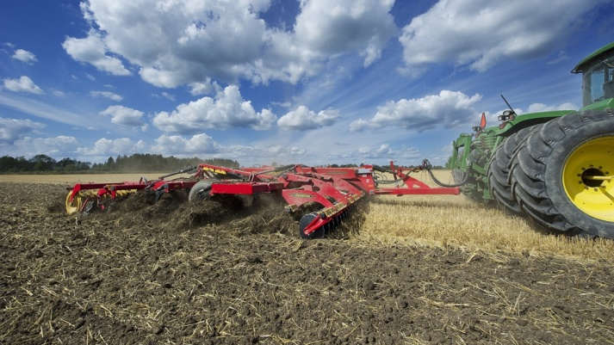

Рабочие органы
Одним из основных плюсов универсальных культиваторов Вячеслав Векленко называет большую палитру рабочих органов: их выбор зависит в первую очередь от целей и глубины обработки, а также системы расстановки стоек на раме машины, считает специалист. Однако этот положительный момент связан с дополнительными трудозатратами и контроле за их использованием в зависимости от глубины.
Для каждой глубины и условий обработки почвы рекомендован свой рабочий орган, рассказывает Векленко. При поверхностных сплошных обработках наиболее популярны различные варианты классических стрельчатых лап, в том числе, при первичной обработке стерни культиватором (глубина 5-12 см). Если же обработка стерни проводится с целью последующего посева, (полупар), глубина обработки будет 18-22 см на зерновых или 25-30 см, если это рапс. В этом случае будут востребованы рабочие органы другого типа. Например, лапами HORSCH MulchMix можно обрабатывать почву на глубину до 35 см.
В то же время на Amazone Cenius TX наконечники C-Mix 320 и стрельчатая лапа 350 мм рекомендованы до 12 см глубины, C-Mix 100 мм — до 20 см C-Mix 80 мм — до 30 см при демонтаже двух центральных рядов стоек. Кстати, у некоторых производителей для таких машин предусмотрены дополнительные органы для глубокого рыхления. Например, на TopDown Väderstad с долотами DeepLoosening глубина увеличивается до 40 см.
«Но не секрет, что иногда на местах механизаторы игнорируют это правило и работают одним орудием «на все случаи жизни», — констатирует Илья Царьков. — После чего удивляются не слишком высокому качеству обработки или плохой производительности работы».
Например, работая наконечником C-Mix 80 при поверхностной обработке почвы (до 12 см.) хозяйство рискует увидеть на поле серьёзные огрехи. То же самое произойдёт, если работать стрельчатой «гусиной» лапой C-Mix 320 мм на глубине 30 см — из-за сильной нагрузки эффективности не будет.
Также практикуется модификация рабочих органов в зависимости от цели обработки. Иными словами, универсальные долота на 80 мм для работы в определённых условиях «обрастают» прикручиваемыми «крылышками», превращаясь в комбинированное орудие для одновременного рыхления и подрезания сорняков на небольшой глубине.
«При такой конструкции ширина долота должна обеспечивать своей шириной защиту точки крепления крыльев к стойке во избежание их чрезмерного износа, — говорит Алексей Кирсанов. — Соответственно «крылышки» можно ставить на широкие долотья 80 +. При этом следует понимать, что ограничивается глубина, на которой может работать агрегат, поэтому с крыльями не рекомендуется работать на отметке ниже 15 см, поскольку это малоэффективно и энергозатратно».
Если в хозяйстве стремятся работать на глубину 20-30 см и при этом достигать интенсивного перемешивания, специалисты компании Kverneland рекомендуют применять комбинированный метод работы. А именно ставить узкие рабочие органы внизу, чтобы работать на глубине и не нагружать трактор, а широкие — вверху, чтобы шло интенсивное перемешивание.
Если в приоритете у агрономов стоит перемешивание, то эксперты советуют применение на стойках дополнительных отвалов. Они создают эффект «фонтанирования» почвы, лучше «чернят», но при этом энергопотребление агрегата возрастает.
Неизбежность процедуры замены наконечников производители постарались максимально облегчить. Например, в Cenius TX она заключается в откручивании двух болтов и занимает всего 2 минуты.
Так и у Kverneland: прямо в поле точным ударом молотка за пару секунд выбивается старый и ставится новый наконечник в системе Knock-on.
Своя быстросъёмная система есть и у компании Lemken. По словам руководителя службы сервиса российского представительства компании Lemken («Лемкен-Рус») Дмитрия Носова, сменить рабочие органы можно без использования инструментов.

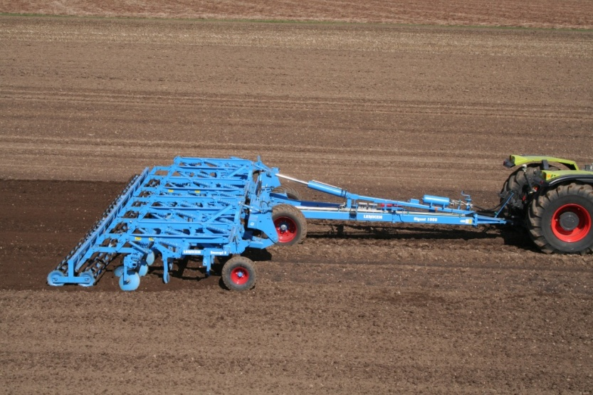

Усилить
Эксперименты Алексея Кирсанова из Kverneland показали, что одни и те же наконечники в одном и том же хозяйстве «ходят» от 45 до 650 га (на 1 м захвата машины, в зависимости от сухого или влажного года). Для крупных хозяйств, чтобы уйти от простоев, он советует применять рабочие органы с трудноизнашивающимися наплавками, которые есть практически у каждого производителя. Как правило, они изготовляются из специальных сплавов: хроммолибденовый (Kverneland), карбидный (KUHN), карбидно-вольфрамовый Marathon от Väderstad и др.
На каменистых и плотных почвах Вячеслав Векленко советует не экономить на усиленных наконечниках и крыльях: их износ в 3-5 раз ниже, чем обычных лап, правда стоимость на 30-60% выше. К тому же твердосплавная окантовка, предотвращая преждевременную деформацию рабочих органов, позволяет держать высоким качество почвообработки.
Обычные долотья быстрее изнашиваются и, следовательно, теряют свою форму. Причем, передние и расположенные в зоне колес, по словам Алексея Кирсанова, более подвержены стиранию, чем задние. Поэтому обработка почвы становится неравномерной. Долотья же с усиленными наплавками «остаются в форме» на протяжении всего срока службы и избавляют от необходимости их более частой замены для компенсации неравномерного износа.

Диски
В конструкциях универсальных культиваторов применяются одна или две батареи переднего ряда дисков. «Задача таких батарей — измельчать стерню и закрывать её землей», — поясняет Алексей Кирсанов. Желательно, чтобы на машине была предусмотрена возможность смещения батареи передних и задних дисков. Это даст возможность по мере износа регулировать их друг относительно друга и тем самым нивелировать эффект гребёнок. Можно даже поменять их местами, чем значительно снизить возможность огрехов через какое-то время в процессе эксплуатации.
Применяют два типа дисков: гладкие и вырезные. Последние агрессивнее перемешивают почву, измельчают пожнивные остатки, но при этом создаётся крупнокомковатая структура почвы, к тому же не слишком хорошо выровненная. В южных районах, где почва более твёрдая и сухая, Павел Вильчинский рекомендует использовать вырезные диски, чтобы разрушать комки.
Располагают их ровно или под агрессивным углом. В первом случае стерня режется и не перемешивается, во втором происходит дополнительное перемешивание пожнивья с почвой. Интенсивность перемешивания, по словам Алексея Кирсанова, прямо пропорциональна агрессивности угла атаки дисков. «И чем влажнее почвы, тем меньше должен быть угол», — замечает он.

Сфера или конус?
По мнению Алексея Кирсанова, физика и конструкция сферических дисков не позволяет им эффективно работать (быстро вращаться) на глубине меньше 6-7 см. Тогда как на финишной обработке уровень погружения орудия в почву не должен превышать глубину заделки семян. То есть, он не должен быть ниже 5-6 см, чтобы посевное ложе было плотным и почвенные капилляры на этой глубине не были нарушены. Кроме того, сферические диски в процессе работы переворачивают наружный пласт почвы, чем значительно сильнее высушивают верхний слой.
В связи с этим предпочтение современных производителей дисковых борон, в том числе в составе культиваторов, отдается коническим дискам, которые позволяют создать ровное и равномерно уплотнённое посевное ложе с мелкокомковатой структурой в горизонте заделки семян даже на глубине 3 см. Кроме того, благодаря конической форме, диски поддерживают один и тот же рабочий угол по отношению к земле, независимо от износа и рабочей глубины.
У многих производителей после стоек в универсальных культиваторах устанавливают дополнительные небольшие выравнивающие диски. Они равномерно распределяют землю, закрывают щели и нивелируют гребни. Вместо них может использоваться специальная выравнивающая планка. Ее рекомендуют к использованию на лёгких почвах и при малом количестве растительных остатков, в то время как диски более универсальны и менее подвержены забиваниям.

Катки
Один из самых основополагающих и важных элементов любой подготовки почвы (основной, предпосевной, паровой и т. д.) — выбор катков. Илья Царьков обращает внимание, что несмотря на то, что машина универсальная, применять один каток для всех видов обработок не рекомендуется. Зачастую универсальный каток, который компания предлагает в комплекте к машине, не всегда подходит под тип почв и рельефно-климатические особенности хозяйства. Поэтому специалист советует иметь в запасе несколько видов под каждую почвообрабатывающую операцию.
По словам Алексея Кирсанова, наиболее проблематичными для работы, являются влажные почвы. Налипание на каток будет лимитирующим фактором и затормозит работу всего агрегата. Поэтому для операций во влажный сезон он рекомендует тяжёлые металлические катки с самоочищением с помощью чистиков специальной конструкции — цельные или блинчатые (наборные).
Они хорошо справляются со своей функцией (уплотняют и разбивают комки) и мало подвержены залипанию во влажной почве, отмечает Павел Вильчинский. Такие катки, к тому же, хорошо показали себя в условиях повышенной каменистости — они вдавливают камни глубоко в почву, не повреждаясь. Подобные модели катков есть почти у каждого производителя: Amazone, Lemken и др. Например, у Kverneland и Väderstad (Single SteelRunner) в арсенале предлагается наборный каток на едином валу, стянутый болтами. Такая конструкция, по словам Алексея Кирсанова, более безопасна при попадании камней (не повреждаются чистики).
У компании Lemken прикатывающий профильный каток PPW600/540 или двойной прикатывающий каток PDW600/600. Но данные катки имеют ограничения на установку в зависимости от типа культиватора и модели, замечает Дмитрий Носов. С точки зрения эксплуатационной надежности, по мнению Вячеслава Векленко, актуальны сдвоенные катки: они имеют большую площадь опоры, расположение элементов одного ряда между элементами другого способствует самоочищению, у них лучше качество обратного уплотнения. В целом такие катки проще, дешевле и надежнее.
Для предпосевной обработки можно использовать резиновые колёсные катки: они неплохо показывают себя на таком уплотнении, но боятся влаги и начинают скользить, забиваясь на вымочках, предупреждает Алексей Кирсанов. Поэтому резиновые катки не для влажных условий.
Сплошные катки с клиновыми кольцами неплохи на легких, средних, тяжелых и каменистых почвах. По словам Ильи Царькова, они осуществляют небольшое обратное уплотнение почвы, закрытие влаги, обеспечивают быстрое прорастание падалицы предшественника.
А вот открытые катки кольцевого или спирального типа Алексей Кирсанов не рекомендует использовать на каменистых почвах, так как они будут забиваться камнями. Также не подойдут для них самые бюджетные варианты — трубчатые катки. Они боятся влаги и камней и применяются преимущественно на легких и средних почвах, осуществляя минимальное обратное уплотнение и лёгкое выравнивание.
В большинстве современных агрегатов реализован принципиально важный, с точки зрения универсальности, момент: возможность работы без катка. И если предприятие планирует проводить осенние работы без обратного уплотнения, им нужно обратить внимание на такую способность машины.
KUHN_8861_300dpi.jpg" src="/upload/medialibrary/e8c/e8c9525e7da9906f74373cc7e68649d5.jpg" height="680" title="KUHN_8861_300dpi.jpg">
KUHN

Независимость
Главное отличие многофункциональных орудий от монофункциональных в том, что каждый инструмент в составе орудия можно использовать в разные сроки агрономического сезона либо вместе, либо порознь, обращает внимание Вячеслав Векленко.
Павел Вильчинский советует при выборе культиватора обязательно обратить внимание на систему независимой регулировки всех рабочих органов, чтобы заглубление дисков, лап, катков настраивалось отдельно. Более того, работа на таком агрегате должна быть возможна и без использования какойлибо рабочей зоны. Например, в культиваторе TopDown, где рама является носителем, передние стойки и каток могут регулироваться по глубине отдельно. В сухую погоду вес может быть перенесён с катка на колеса, во влажную каток может катиться под собственным весом, а при очень влажных условиях каток можно либо поднять и не использовать, например, как в KUHN PERFORMER.
Как отмечает Матвей Пащенко, каждый элемент этого комплекса можно использовать независимо: только диски или только стойки, или совместно. «То есть, можно работать орудием в различных комбинациях: диски-лапы-каток, диски-каток, лапы-каток. Таким образом, выравнивающие элементы и рабочие органы регулируются независимо. И в этом главная «фишка» универсальности машины», — убеждён специалист.
Как объясняет Илья Царьков, на культиваторах есть несколько точек опоры. В одном варианте это могут быть передние опорные колёса и задний каток, в другом — передние колёса и транспортное шасси. Например, в Cenius TX, опираясь на транспортные колеса, можно демонтировать или максимально поднять каток (транспортное шасси выполняет функцию опоры). А значит, без катка возможно регулировать глубину обработки почвы.
Павел Вильчинский напоминает, что выравнивающие элементы и рабочие органы также должны независимо регулироваться. И многие производители предлагают возможность гидравлической регулировки выравнивающих элементов из кабины трактора прямо во время работы, что позволяет адаптироваться к различным условиям почвы.

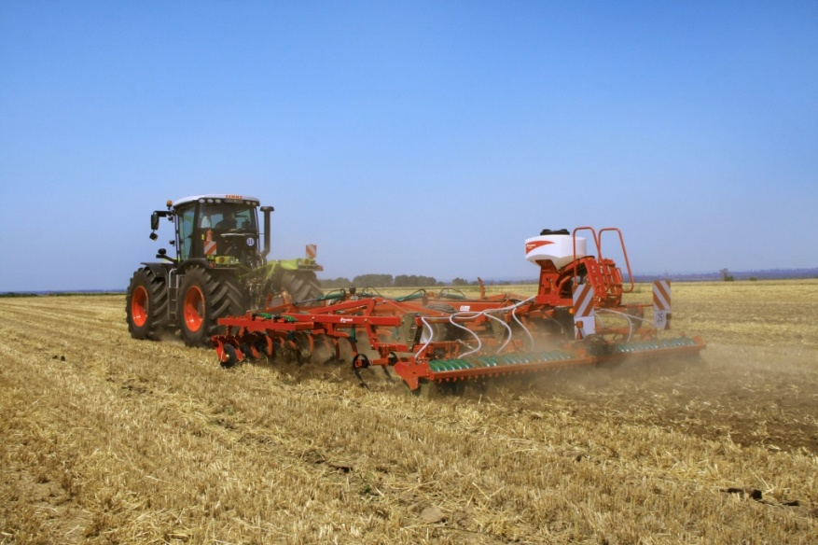

Рассчитываем свои силы
Но главное, о чем следует помнить сельхозпроизводителям перед покупкой почвообрабатывающего агрегата (по наблюдениям экспертов рынка в этом вопросе довольно часто ошибаются) — это выбор энергосредства. По подсчетам Матвея Пащенко, при обработке на среднюю глубину расчет силы трактора составляет около 70 л. с. на метр.
Однако использовать такие орудия только по средней обработке не эффективно. А при полной загрузке (максимальное заглубление, а также применение долота шириной 80 мм с отвалом) для приемлемой скорости работы (около 12 км/ч) уже потребуется 100 «лошадей» на метр.
Опираясь на такие цифры, фермеру следует определиться с сезоном использования машины (состоянием почв в это время) и, соответственно, с шириной захвата, сопоставив свои желания с имеющимся парком техники. Кстати, для универсальных культиваторов, имеющих в составе диски, скорость работы очень важна. Дело в том, что диски эффективно выполняют свою функцию на скорости не менее 12 км/ч. Работая на большую глубину необходимо это учесть и, возможно, поступиться лишними метрами.
Исследования, проведённые компанией Kverneland, показали, что под стандартный трехсотсильный трактор при работе на глубину не более 20 см оптимально брать универсальный агрегат шириной 5 м. Если планируется более глубокая обработка на 25-30 см, то лучше подойдет четырёхметровый культиватор. Если же трактор меньше 280 «лошадей», то следует ограничиться шириной 3-4 метра, а если менее 250 л. с. — хватит и трёхметрового орудия. При таких условиях, по словам Алексея Кирсанова, машина сможет работать на скорости 12-15 км/ч без напряжения с хорошей производительностью. Более того, разумный расчет ширины захвата позволит сохранить ресурс энергосредства. «Во время исследования мы связались с двадцатью пятью крупными сервисными центрами, обслуживающими тракторы, и изучили, по какой причине выходят из строя раньше времени (до 8 тыс. га) их коробки передач, — делится Алексей Кирсанов. — И пришли к выводу, что все эти машины использовались с агрегатами, превышающими рекомендованную для их мощности ширину захвата. Иными словами, аграрии погнались за широкозахватом и «потеряли» трактор».

И подсеять можно
Практически все производители универсальных культиваторов имеют возможность при необходимости оснастить машину лёгкими навесными бункерами для семян. С помощью таких разбросных сеялок, по мнению Матвея Пащенко, можно производить под каток посев сидератных культур и «мелкосемянки». «Подготовка почвы за один проход в таких агрегатах позволяет эффективно посеять такие культуры, как гречиха, горчица или редька масличная, — говорит он. — Также этим активно пользуются животноводы для посева однолетки». «Эта опция очень удобна при наличии в севообороте промежуточных культур, сидератов, трав или рапса», — дополняет Вячеслав Векленко.
Современные модели культиваторов также имеют возможность дооборудования системой одновременного внесения удобрений и агрегатируются с бункерами большого объёма.
Концепция та же, но для другого
Интересно, что на рынке существуют агрегаты, по конструкции сходные с универсальными культиваторами практически один в один. Более того, функционал их также может быть задействован в разных вариантах. Но при этом позиционируются они производителями техники как глубокорыхлители. Например, к ним относятся глубокорыхлитель John Deere 2730 или универсальный мультизадачный глубокорыхлитель Kverneland DTX. Эти машины имеют похожую конструкцию из четырёх рабочих зон: дисковые батареи, культиваторные стойки, выравнивающие диски и катки.
«Однако если первыми агрегатами мы можем вести обработку на глубине до 30 см в плодородном слое почвы, то удел вторых — работать в неплодородном слое на глубине ниже 30 см, а иногда и 40-50 см», — объясняет руководитель направления зерновых сеялок и почвообрабатывающей техники компании «Квернеланд Груп СНГ» Алекей Кирсанов. По его словам, основная задача данных агрегатов работать с разными степенями уплотнений и плужными подошвами, разрушая их. Следовательно, на данных агрегатах конструктивно установлен другой вид стойки, позволяющий работать без оборота пласта, не делающий широких щелей и не способствующий перемешиванию неплодородных слоёв почвы с верхним плодородным слоем.
Специалист замечает, что данные культиваторы не могут считаться универсальными, поскольку они имеют довольно специфический предел рабочих глубин. Эти глубокорыхлители в большинстве своем чисто осенние машины. Как правило, их применение нужно только тогда, когда есть задача разрушить созданное на полях переуплотнение (раз в 3-4 года), поясняет Кирсанов.

С точностью до зёрнышка. Ждёт ли Россию массовый переход на дифференцированный посев

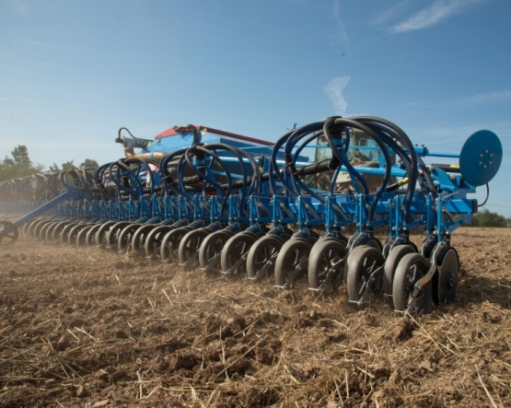

В Европе перераспределение нормы высева в зависимости от почвенных условий давно стало эффективным инструментом для экономии посевного материала и оптимального баланса урожайности. В России же эта технология делает только первые шаги и пока получила слабый отклик у наших аграриев. В характерных особенностях техники для дифференцированного посева и в том, что необходимо помнить при её покупке, разбирался корреспондент журнала «Агротехника и технологии»
Термином «дифференцированный посев» принято обозначать корректировку нормы высева в соответствии с заранее составленными картами-заданиями в сочетании с привязкой к пространственным координатам. Иными словами, это увеличение или уменьшение количества семян, в зависимости от местоположения сеялки.
«Отчасти дифференцированным посевом занимаются уже давно, однако раньше всё это делалось в ручном режиме, и управлял процессом механизатор, — поясняет продукт-менеджер по посевной технике компании «Квернеланд Груп СНГ», к. т.н. Сергей Марнов. — Технология дифференцированного посева в современном понимании, то есть с точки зрения цифрового земледелия, предполагает автоматическое изменение нормы высева на основе карт-предписаний без участия человека».
Основным фактором, влияющим на дифференциацию посева в той или иной точке, являются почвы, которые могут кардинально различаться своим плодородием, плотностью, кислотностью и влажностью. И если недостаток химических элементов в почвах или переуплотнение зачастую можно исправить внесением удобрений или рыхлением, то такой фактор, как влага, поддаётся корректировке с большими трудозатратами. «И если мы уж пошли на такие затраты, то хотелось бы получить максимум отдачи, — отмечает управляющий продажами компании «КУН Восток» по ЮФО Матвей Пащенко. — Именно это и призвана осуществлять технология диффпосева, которая позволяет увеличить отдачу и производить более загущенный посев в благоприятные для произрастания условия, например, в зону поля, находящуюся под поливом, и разреженный — в менее благоприятные. Тем самым повышается сбор урожая в зоне полива и снижаются риски конкуренции между растениями вне её».

Для чего?
Наиболее часто дифференцированный посев используется на полях под орошением, замечает руководитель направления «Точное земледелие» (Precision Farming) компании «Амазоне», к. с.-х.н. Егор Березовский. «Поливальные установки обычно делаются круговыми, и, соответственно, влага распределяется по определённому и постоянному радиусу, — рассказывает специалист. — А значит, внутри круга — на участке с благоприятным водным режимом — можно сеять растения с высокой или обычной нормой, а за пределами (обычно поля имеют форму прямоугольника, поэтому остаётся довольно много места вне поливаемого ареала) — с заниженной».
Подобная практика, по словам Егора Березовского, довольно широко распространена при посеве кукурузы в засушливых районах. Например, такие рекомендации дают компании-производители гибридов кукурузы (DuPont Pioneer и др.). Согласно их подсчётам, количество семян на орошаемой территории может быть в два раза выше (около 100-105 тыс. всхожих семян на га), чем за её пределами (60-65 тыс. всхожих семян на га), где водный режим более жёсткий.
По наблюдениям специалиста компании «Амазоне», данная технология распространена в Америке, Израиле, Арабских странах и т. д. А сейчас довольно активно стала применяться в Казахстане. В южных регионах России, например, в Волгоградской и Пензенской областях, также начали возделывать кукурузу, свёклу и сою на орошаемой территории с применением различной нормы высева.
«Для засушливых регионов это прежде всего экономия семян при одновременном увеличении урожайности, — продолжает Егор Березовский. — Дело в том, что на жёстком водном режиме растения начинают конкурировать меду собой и снижать урожайность, соответственно, норму высева там нужно снизить. Но при этом там, где на поле есть более благоприятные места (низины, поймы и т. д.), выгодно сеять более высокую норму. В итоге урожайность в целом на всей площади возрастает на 10-30 %».
Кстати, такая же дифференциация может быть применена в регионах с переувлажнёнными почвами, но алгоритм будет обратным: в вымочках нужно сеять с меньшей нормой и экономить материал.
Кроме того, дифференцированный посев может применяться на полях, имеющих участки слитых и переуплотнённых почв, а также солончаков. «Например, таких почв достаточно в Волгоградской области, — добавляет региональный представитель компании Väderstad в России Павел Вильчинский. — В местах выявления солончаков или слитых почв можно двукратно снижать норму высева».
Генеральный директор компании «Агроноут», к. б.н. Алексей Трубников замечает, что существуют также склонные к самоуплотнению (слитые) почвы. «Это “пояс” на широте 45 градусов к северу и к югу от экватора, площадь полей в мире с такими почвами — 248 млн га, — говорит он. — Из них 80 млн га — в Восточной Австралии, 72,5 млн га — в Индии, а также много таких почв в ЮФО России». Эти почвы особенно трудно разуплотнять, поскольку у них очень узкий диапазон оптимальной для глубокого рыхления влаги, объясняет эксперт. Улучшить их практически нельзя — ни фосфогипс, ни органика не в состоянии изменить их генетическую природу. К ним можно только адаптировать нормы высева и внесения удобрений при помощи технологий точного земледелия, убеждён Алексей Трубников.
В связи с этим одна из ключевых задач агронома — выявить неплодородные зоны и поставить в них минимальные нормы высева, считает Сергей Марнов. «Вообще не сеять в таких зонах тоже не получится, так как иначе эти площади захватит сорняк, — отмечает он. — А если выставить минимальную норму, то можно эффективно сэкономить посевной материал и в тоже время не дать шанса сорнякам».

DuPont
Основана в США в 1802 году как предприятие по производству пороха. Сейчас является одной из крупнейших в мире химических компаний. Производит продукты и решения для сельского хозяйства и пищевой промышленности, гражданского и дорожного строительства, автомобилестроения, электроэнергетики, нефтегазовой отрасли, средств индивидуальной защиты, промышленных биотехнологий. Ежегодно инвестирует более $1 млрд в научно-исследовательскую деятельность. Среди изобретений корпорации — нейлон, тефлон и фреоны для холодильных устройств. Акции компании торгуются на Нью-Йоркской фондовой бирже (NYSE). Контрольным пакетом владеет глава совета директоров корпорации Аурелия Дюпон. Капитализация компании (NYSE) — $45,7 млрд.
В России компания начала работу в 1974 году. В 1998-м DuPont совместно с компанией «Химпром» создала в Чувашии предприятие по производству средств защиты растений, в 2005 году стала его собственником. Завод выпускает гербициды для зерновых агрокультур, подсолнечника и сахарной свеклы. В 2012 году в Липецке, Краснодаре и Ростове-на-Дону были открыты научно-исследовательские центры DuPont Pioneer (производство семян). Ассортиментный портфель компании в России включает семена кукурузы, подсолнечника, ярового и озимого рапса. Чистые продажи российского подразделения DuPont в 2014 году превысили $400 млн, глобальной компании — $35 млрд.

Начинаем с карты
Алгоритм работы сходен с дифференцированным внесением удобрений: загруженная в компьютер карта-задание, привязка к координатам и соответствующая конкретному участку автоматически меняющаяся норма высева.
Соответственно, первое, о чём нужно позаботиться хозяйствам, планирующим заниматься диффпосевом, — составление карты-задания. В настоящий момент этим занимается довольно много организаций. И критерии составления карт могут быть разные: основанные на статистике урожайности, почвенном анализе, влажностном режиме, радиусе полива и т. д.
Такие карты уже почти в поточном режиме делаются для дифференцированного внесения удобрений и СЗР, однако, обращает внимание Сергей Марнов, в контексте дифференцированного посева могут возникнуть нюансы с пропашными сеялками. Это связано с тем, что предписания по внесению удобрений и CЗР составляются в кг на гектар, тогда как при посеве пропашных нужно оперировать тысячами семян на единицу площади. Или же в карте должно быть прописано расстояние между семенами (загущенный или разреженный поток).
«Практика показала, что клиенты, желающие применять технологию диффпосева, не могут работать с картами для диффвнесения — сеялка их не читает, точнее не определяет по ним норму высева, — объясняет Марнов из «Квернеланд Груп СНГ». — Особенно это проявляется на пропашных машинах. Поэтому необходимо заранее проговорить данный аспект при составлении карт-предписаний».
Технически это решается довольно просто, замечает региональный представитель по ЮФО компании Horsch Вячеслав Векленко. «Существуют формулы перевода, — говорит он. — Кроме того, на круговом поливе карта урожайности вообще может не понадобиться. Навигация в данном случае делается по расположению поливных кругов».
В свою очередь, Егор Березовский напоминает, что при одновременном высеве культуры и внесении удобрений необходимо иметь карту с «двумя слоями», где отображаются задания на дифференцированный посев и дифференцированное внесение «минералки».
Такой метод уже был опробован в действии. Например, компания «Амазоне» в 2019 году проводила работы с одновременным изменением норм высева и внесения удобрений за один проход (на сеялке DMC Премьера 9001) в Рязанской области, вспоминает Егор Березовский. При этом использовались карты, составленные на основании многолетних спутниковых снимков и анализе почвы.
«Если в хозяйстве нацелены работать с дифференциацией посева, то одной карты урожайности с комбайнов будет недостаточно, — убеждён Матвей Пащенко. — Помимо неё должны быть ещё как минимум данные по минеральному анализу почв и статистика биомассы (спутниковые фото в течение 5 лет). Ну или хотя бы за период его севооборота. А чем больше период отслеживания, тем выше точность карты».

Horsch
Производитель специальной сельскохозяйственной техники. Компания основана в Германии в 1984 году Михаэлем и Вальтером Хорш. Генеральный директор — Михаэль Хорш. Компания стала известной благодаря своим трехколесным тракторам и технологии для минимальной обработки почвы. Предлагает оборудование для культивации почвы, посевную технику, оборудование для защиты агрокультур, оборудование для сбора урожая, компоненты для обработки почвы. География деятельности охватывает Германию, Францию, Великобританию, Россию и Украину. Генеральный директор дочерней «Хорш Русь» - Петр Быков. Сборка и лакопокрасочные работы техники «Хорш» в России производятся на Лебедянском заводе строительно-отделочных машин («Строймаш»). В 2014 году завершено строительство сбытового и сервисного центра дочерней «Хорш Русь» в Липецкой области. Инвестиции в строительство составили €2 млн, инвестиции в российский бизнес — €2,5 млн.

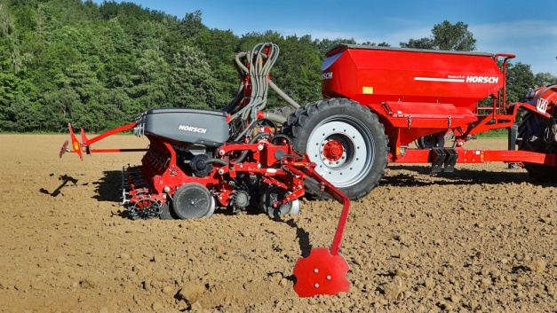

HORSCH

Монитор
Павел Вильчинский обращает внимание, что бортовые мониторы управления у различных производителей техники «читают» карты в определённом формате и с определённым расширением. И перед тем как приступить к работе, необходимо выяснить, в каких форматах «общается» имеющееся в компании оборудование и какие расширения читает, во избежание лишних простоев.
Для универсализации можно применять конвертер или работать с файлами открытых форматов, которые скачиваются в интернет-магазинах для техники любого производителя.
Кстати, у некоторых крупных брендов сельхозтехники уже появились программные продукты, позволяющие адаптировать карты с разными расширениями для своих терминалов.
Например, новая система AG-DATA Integrator на базе 1С (совместный проект «ЦентрПрограммСистем» и разработчиков John Deere) позволяет использовать практически любые карты и читать их на дисплее любого трактора компании John Deere через собственную операционную систему, поделилась Натальи Голик, маркетинг-менеджер компании John Deere в области продуктов по уходу за посевами и точного земледелия в странах СНГ.

Ключ
Павел Вильчинский напоминает, что для осуществления изменения нормы высева в автоматическом режиме помимо самой карты поля необходимо активировать лицензию, то есть приобрести ключ разблокировки программы.
«В связке используются две контролирующие машины, и активировать нужно два лицензионных ключа: на сеялку и на трактор, — добавляет Сергей Марнов. — Это нужно делать как в том случае, если на сеялке есть свой монитор, так и в случае, когда на ней установлен терминал стороннего производителя электроники (например, компаний Trimble или Raven). Кстати, в топовых версиях терминалов производителей электроники (например, у компании Trimble) эти лицензии активируются при покупке.

Трактор
Для экономии средств Матвей Пащенко советует обратить внимание на ISOBUS-совместимые машины. Ведь в этом случае не придётся покупать дополнительный терминал в трактор для сеялки. Как правило, современные тракторы и орудия поддерживают этот протокол.
Если же трактор российский и системы «общения» на нём нет, Павел Вильчинский рекомендует установить сторонние системы управления (например, компаний Trimble или TopCon).
Сергей Марнов советует убедиться, что машина действительно ISOBUS-совместима. «Случается, что клиент полностью уверен, что его трактор работает с ISOBUS-протоколом, и отказывается покупать дополнительный терминал на сеялку, — рассказывает он. — Но при подключении орудий выясняется, что в машине сделана только подготовка под ISOBUS».
Он рекомендует на стадии покупки оборудования предупредить поставщиков техники, что в дальнейшем прицепное орудие будет использоваться без собственного монитора. Также неплохо, по его словам, поставить в известность продавца сеялки о том, какой навигацией клиент будет пользоваться.
«На большинстве тракторов уже установлено автоподруливание, и можно использовать навигацию этой системы, — замечает Сергей Марнов. — Однако под каждый вид навигации сеялка комплектуется разными кабелями и, соответственно, имеет свои разъёмы подключения. Например, для техники John Deere и электроники Trimble они разные. И если в планах стоит подключение к этим системам навигации, то нужно приобрести комплект переходников заранее (в целом это выходит не дороже €50)».
При работе с пропашными сеялками точность должна быть, выше, чем при работе с опрыскивателями или разбрасывателями. Допустимая погрешность сигнала, рекомендуемая Сергеем Марновым, — не более половины междурядья. Так, если междурядье кукурузы составляет 70 см, то реальная погрешность в поле не должна превышать 35 см.

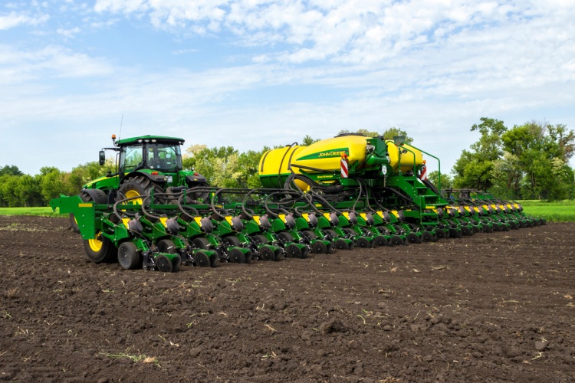

JOHN DEERE

Сеялка
Центральное звено всей системы дифференцированного посева — сеялка. И один из главных технических моментов — это наличие электрического привода дозирующего аппарата, который обеспечивает возможность менять частоту вращения катушки в зависимости от скорости. Это и позволяет управлять нормой высева, а кроме этого, автоматически выключать сеялку на разворотных полосах (что двукратно экономит посевной материал).
По наблюдениям сейлз-инженера компании AGCO-RM Александра Довженко, переход на электроуправление высевающим аппаратом — уже довольно заметный тренд в сельхозмашиностроении, и его развитие прямо пропорционально активному продвижению точного земледелия и работе по картам-предписаниям.
«С гидроприводом дифференцировать нормы семян также возможно, — оговаривается Павел Вильчинский, — но только в том случае, если гидропоток управляется с помощью электроклапанов. Иными словами, поток масла через гидромотор регулируется через электроклапаны, изменяющие обороты высевающих катушек. Что, в свою очередь, варьирует поток семян по всей ширине сеялки». Например, такая схема успешно действует на пропашных сеялках Väderstad Rapid. Однако более гибкое, посекционное, изменение возможно лишь при электрическом приводе.

Пока только пропашные?
На данный момент основное развитие технология дифференцированного посева получила в сегменте пропашных сеялок. «Технически именно на пропашных сеялках управление дозированием посевного материала можно сделать более гибким и эффективным», —объясняет представитель компании «КУН Восток» по Уральскому региону и Сибири Антон Безгодов.
«Кроме того, стоимость пропашных гибридов (в особенности это касается кукурузы и сахарной свёклы) существенно выше, чем основного количества зерновых, — отмечает Наталья Голик. — Поэтому тенденция дифференцированного посева зерновых в России пока не прижилась».
Аграрии в первую очередь инвестируют в то, что поможет сэкономить больше денег, а в наших реалиях — это пропашные, замечает Сергей Марнов. «Но технология диффпосева только заходит к нам. И через пропашные неизменно будет распространяться на зерновые», — убеждён специалист.

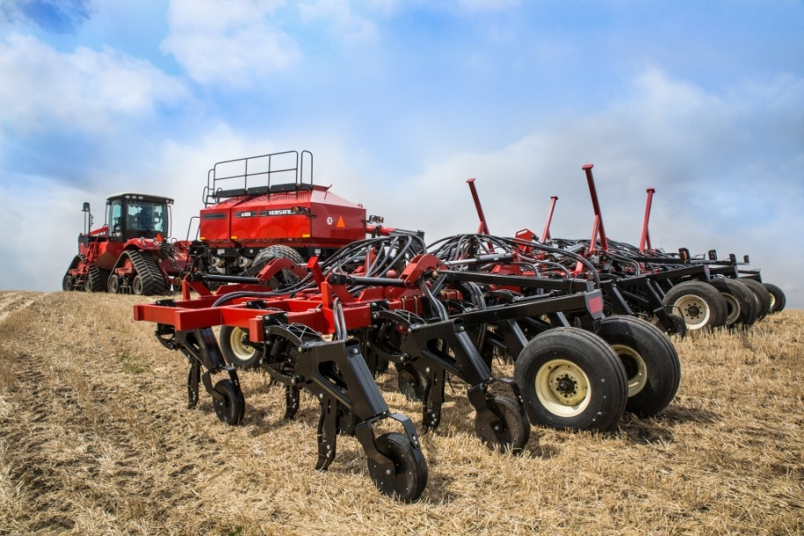

Зерновые в перспективе
Если в недалёком прошлом опыты с междурядьем на зерновых культурах, особенно в засушливых зонах, были результативны только в рамках целого поля, то сегодня технологически возможно дифференцировать норму посева в зависимости от зон плодородия.
Например, сеялки точного высева, располагающие электронными системами Row Control (или Section Control), способны индивидуально управлять работой высевающих аппаратов в каждом ряду, разъясняет Вячеслав Векленко. Это позволяет с идеальной точностью контролировать норму высева на ходу на определённом участке поля, тогда как на большинстве серийных машин для сплошного рядкового посева зерновых управление потоком семян возможно пока только по всей ширине захвата.
И хотя сейчас система диффпосева зерновых имеет более грубую форму (изменения происходят по всей длине сошникового бруса), почти все мировые разработчики задумались о посекционном и даже посошниковом контроле высева.
Главным камнем преткновения в этом контексте становится слишком высокая стоимость: при ширине захвата более 12 м количество сошников на зерновых сеялках — более сотни. И рынок пока не готов платить за такие решения.
Тем не менее подобные разработки активно ведутся. Например, об этом говорят представители Amazone, Kverneland и Horsch.
Это подтверждают и в компании «Ростсельмаш»: по мнению её специалистов, тема диффпосева зерновых наиболее интересна именно для наших аграриев, так как Россия, по сути, является зерновой державой. Пропашных культур в нашей стране возделывается совокупно около 15 млн га, тогда как зерновых — примерно 40 млн га, приводит данные руководитель проекта Интегрированных агротехнологий ГК «Ростсельмаш» Олег Александров. Соответственно, фокусировка в данном случае будет уместна на зерновом клине.
«Все помнят, что расстановка семян в рядке сильно влияет на вегетацию пропашных культур, но забывают, что о зерновых можно сказать то же самое, — продолжает специалист компании «Ростсельмаш». — Наши сравнительные опыты посева зерновых культур с различными типами сошника и, соответственно, расстановкой семян в рядке это подтвердили». Данный принцип можно использовать в области дифференцированного посева, где ситуация с финальной урожайностью будет напрямую зависеть от загущенного или разреженного посева в соответствии с уровнем плодородия почвы, считает он.
Кстати, если сравнить масштабы затрат, то двукратное превышение в цене гибридов пропашных с лихвой компенсируется объёмами высеваемых зерновых, замечает Олег Александров. И с точки зрения экономии диффпосев зерновых имеет свой резон.
Более того, в компании «Ростсельмаш» уже активно ведётся работа над созданием сеялки нового концепта, где будет реализовано посошниковое управление высевом. «Подобной системы пока ещё нет на рынке, — уверяет Олег Александров. — Это концепция высочайшей точности, которая позволит вывести технологии цифрового земледелия в зерновом клине на новый уровень».

Настоящее и будущее
В настоящий момент, по наблюдениям участников рынка, технология автоматического дифференцированного посева не сильно распространена на российских полях. В общей сумме таких новаторов не наберётся и 1 % (от количества всех хозяйств). В основном это хозяйства, которые занимаются возделыванием кукурузы и свёклы на поливе.
По данным компании «КУН Восток», перераспределение семян на таких полях позволяет увеличить урожайность кукурузы не менее чем на 10 % и снизить затраты на приобретение гибридов на 15 %. Например, если в зоне полива сеять около 80 тыс. семян/га, а за кругом 65-70 тыс. семян/га.
Среди сдерживающих факторов распространения дифференцированного посева в нашей стране Наталья Голик называет неочевидность результатов на первом этапе. Ведь основная выгода от перераспределения семян будет понятна только после сбора урожая, а говорить о стабильном результате можно будет только после нескольких лет применения посева по предписаниям.
«Во время первого этапа происходит вложение инвестиций: в химанализ полей, составление карт, работу со статистикой, закупку оборудования и т. д. И только потом работа по этим технологиям будет приносить прибыль», — рассуждает Сергей Марнов.
И особенно это будет ощутимо на полях, где наблюдается высокая пестрота плодородия, добавляет Егор Березовский.
Так, эксперименты, проведённые компанией KUHN во Франции, показали, что работа по карте-предписанию на диффпосеве позволила увеличить урожайность зерновых в среднем на 10 %.
Но ещё одним аргументом для сомнений Вячеслав Векленко называет трудности выгодной реализации урожая зерновых в большинстве регионов нашей страны. «Да, мы можем получить больший урожай, увеличив производственные издержки, но, учитывая сложности с реализацией, не всякая прибавка урожайности экономически оправдана. «Так всегда ли она нужна аграриям? — задаётся вопросом специалист. — При подобной нестабильности у сельхозпроизводителей нет желания вкладывать средства в сверхнюансы повышения урожайности».
Однако есть и другая сторона — экономия семян, замечает Павел Вильчинский. Гибриды дорожают, а диффпосев может стать очевидным инструментом для снижения расходов посевного материала.
Например, опыты, заложенные компанией «Амазоне» в России (диффпосев зерновых), позволили снизить расход посевного материала на 15 %, в том числе и за счёт автоматического отключения на разворотных полосах, что также могут делать сеялки для дифференцированного посева.
Кроме того, диффпосев актуален для семеноводов, считает Александр Довженко. В данном случае идёт речь о строгой очерёдности посевов женских и мужских растений, которые необходимо высевать с чётко выверенной нормой (в зависимости от пола). И если сейчас данные настройки производятся вручную, то в перспективе всю эту работу можно будет перевести в автоматический режим.
Однако Сергей Марнов скептически оценивает такой вариант развития событий. По его словам, делянки посевов в семеноводческих хозяйствах слишком малы (в среднем около 20 га), и заморачиваться с построением карт и автоматическим нормированием на таких площадях вряд ли будут. Кроме того, крупных семеноводческих проектов в нашей стране мало (около 1-2 % от общего числа растениеводов).
В целом дифференцированный посев будет прогрессивно развиваться, уверены участники рынка. Этому будет активно способствовать внедрение картографирования и цифровых технологий, а также повышение доступности этих сервисов и снижение их стоимости.
«Если сейчас по картам-предписаниям работают или активно переходят на эту технологию не более 20 % хозяйств, то через 5 лет методику освоят не менее половины российских аграриев, — уверен Сергей Марнов. — А через 10 лет число таких предприятий перевалит за 80 %, потому что это реальный способ снизить себестоимость производства».
Опыты, осуществлённые компанией «ЭкоНива АПК» в 2018 году, показали, что при дифференцированном посеве кукурузы (одновременно с дифференцированным внесением) отношение затрат к урожайности уменьшилось в 1,5 раза. То есть эффективность использования посевных материалов и удобрений стала в 1,5 раза выше.

ЭкоНива
Основана в 1994 году предпринимателем из Германии Штефаном Дюрром; материнская компания — Ekosem-Agrar (Германия). С 1998 года «ЭкоНива» поставляет на российский рынок импортную сельхозтехнику, с 2002-го занимается агропроизводством. В 2011 году «ЭкоНива» разделилась на два самостоятельных холдинга: «ЭкоНиваТехника-Холдинг» (поставка импортной сельхозтехники; сервисное обслуживание; запасные части. Компания является крупнейшим дилером John Deere в России и Европе.) и «ЭкоНива-АПК Холдинг» (молочное и мясное животноводство; растениеводство; профессиональное семеноводство).
Агрохолдинг работает в Воронежской, Курской, Новосибирской, Калужской, Оренбургской и Тюменской областях, земельный банк — 196 тыс. га. В 2014 году валовый сбор зерна составил 169,5 тыс. т, сахарной свеклы — 48,5 тыс. т, свежих кормов — 623 тыс. т. Приоритетное направление холдинга — молочное животноводство. Компания является одним из крупнейших производителей молока в России и Европе. В 2014 году валовый надой составил 154 млн л. Общее стадо КРС — свыше 55 тыс., в том числе 24 тыс. фуражных коров. Кроме того, компания занимается мясным скотоводством (4,5 тыс. КРС).
С 2006 года животноводческие предприятия «ЭкоНивы» занимаются племенной работой по разведению КРС. Статусы племенных репродукторов и племзаводов имеют хозяйства Воронежской, Курской, Калужской и Новосибирской областей. Разводимые породы: симментальская, бурая швицкая, голштинская черно-пестрой масти, красно-пестрая, герефордская.
Также «ЭкоНива» намерена запустить молочный завод мощностью 30 т в сутки. На предприятии будут производить молоко, кефир, ряженку, варенец, сметану и творог под брендом «Академия молочных наук».
Семеноводческое подразделение компании производит до 28 тыс./год сертифицированных семян зерновых, зернобобовых, многолетних трав и картофеля отечественной и зарубежной селекции.
В 2012 году «ЭкоНива-АПК Холдинг» дважды успешно разместила облигационный займ на Штутгартской фондовой бирже на общую сумму 110 млн евро. По итогам первого полугодия 2015-го выручка «ЭкоНивы» составила 43,4 млн евро, чистая прибыль — 4,4 млн евро, EBITDA — 23 млн евро.
В 2013 году президент группы компаний «ЭкоНива» стал гражданином России. Президент страны Владимир Путин подписал указ о присвоении российского гражданства Штефану Дюрру за особые заслуги перед Россией.

Российский урожай сои в 2019 году составит около 4,3 млн т, хотя еще 15 лет назад культура считалась нишевой. Теперь же темпы роста ее площадей в стране, пожалуй, являются самыми активными по сравнению с другими позициями
С 2010 года посевы сои расширились в 2,5 раза, а валовой сбор увеличился в 3,9 раз. Интересна и динамика распространения культуры по стране: 10 лет назад главным производителем соевых бобов был Дальневосточный федеральный округ, а в центральных регионах страны ее выращивание только зарождалось. Сейчас в ЦФО сеют уже 1 млн га, и только за последний год рост площадей превысил 20%.
Стимулирует увеличение производства сои развитие животноводства в стране и мире и растущий спрос на нее как сырье с высоким содержанием белка для выпуска комбикормов. Культура который год подряд является одной из самых рентабельных и генерирует двузначную маржу. Кроме того, соя является хорошим предшественником для выращивания зерновых, и аграрии охотно вводят ее в севооборот. По прогнозу Минсельхоза, к 2024 году урожай сои может увеличиться на 75% до 7,2 млн т.

Важность технологии
При выращивании сои важными вопросами остаются вопросы качества и урожайности, так как именно от этих показателей зависит какой доход культура принесет производителю. Посевы сои в воронежском подразделении «ЦЧ АПК» (входит в ГК «Продимекс») в 2019 году составили 40 тыс. га, а средняя урожайность — почти 20 ц/га. В отдельных хозяйствах сбор с гектара достигал 27 ц, рассказывает советник генерального директора по производству компании Евгений Костенко. Чтобы стабильно получать высокий и качественный урожай при выращивании сои, нужно выдерживать всю технологию: семена должны обрабатываться и фунгицидным протравителем, и инокулянтом — это однозначно, категоричен он.
В «Черкизово» соей в этом году было занято около 25 тыс. га в шести регионах страны, в которых компания имеет растениеводческие подразделения. Максимальную урожайность агрокультуры холдинг получил в Воронежской области — 27,5 ц/га. Показатель белка в среднем по всем хозяйствам превысил 32%. Максимум по протеину дал сорт «Аляска» - 43%. «Сою мы выращиваем на кормовые цели для контрактов давальческой переработки и собственных комбикормовых предприятий, которые используют ее в качестве сырья для производства шрота, — рассказывает главный агроном «Черкизово» Александр Каширский. — Поэтому качеству данной культуры мы уделяем большое внимание». Для успешного выращивания сои важно соблюдать всю технологию, соглашается он с Костенко. Нельзя выделить какой-либо отдельный прием, важен весь комплекс проводимых мероприятий, при этом каждое решение, каждый элемент этой системы играет ключевую роль.
Один из обязательных агроприемов при возделывании сои — инокуляция семян. В ведущих странах-производителях культуры такую обработку проходят от 75 до 90% семян сои. Инокуляция качественным препаратом полностью обеспечивает культуру азотом без внесения азотных удобрений, что приводит к значительной экономии. При этом урожайность инокулированной сои остается на одном уровне или превосходит (до 3,6 ц/га) систему внесения азотных удобрений.
Инокуляцию семян «ЦЧ АПК» проводит с того момента, когда соя была впервые введена в севооборот на предприятиях Воронежской области в 2007 году. «Время от времени мы пробуем различные инокулянты, выбирая лучшие, но в отдельные годы бывало, что мы отказывались от этого приема вовсе, именно потому, что не могли найти тот продукт, который бы гарантированно давал клубеньки в ранний период развития культуры. Ведь, по нашему мнению, инокуляция считается эффективной, если к моменту образования первого тройчатого листа на корневой системе уже присутствуют различимые клубеньки. Если этого не происходит, то инокуляция неэффективна», — рассказывает Костенко.
Инокуляция — необходимый прием, уверен исполнительный директор «ЭкоНива-Семена» (один из самых крупнейших производителей семян в стране) Владимир Чирков. В Канаде, например, все без исключения сельхозпроизводители инокулируют семена и считают, что это по умолчанию обязательно. Польза данной обработки заключается в том, что она создает микробиологическую среду для развития семян. На семена наносятся штаммы определенного вида азотофиксирующих бактерий, которые являются неотъемлемой частью жизнедеятельности бобовых культур, в особенности сои, поясняет топ-менеджер. Обработка инокулянтом позволяет растению поглощать доступный азот, находящийся в воздухе. «Если эти колонии бактерий (так называемые клубеньки на корнях) сформированы правильно, то мы видим не только здоровое, нормально развивающееся растение, но и, как следствие, рост урожая и качества сои», — говорит Чирков.
Один из эффектов, который можно получить благодаря инокуляции семян сои — повышение показателя по содержанию в растении белка, обращает внимание Костенко. В этом году «ЦЧ АПК» инокулировала не все семена. «На такой большой объем, какой мы засевали, нам просто не хватило техники, — поясняет он. — Но зато это позволило еще раз оценить пользу от данного приема: на инокулированных сортах протеин доходил до 36-38%, а на неинокулированных — не превышал 32%».

BASF
Концерн BASF создает химию на протяжении уже 150 лет. Портфель предложений концерна включает химикаты, пластмассы, специальные химикаты, средства защиты растений, а также нефть и природный газ. Компания является лидером мировой химической отрасли, имеет более 150 производственных площадок на различных континентах и поставляет свою продукцию в 200 стран мира. Объем продаж концерна BASF в 2014 году превысил 74 млрд евро, общая численность персонала составила около 113 тыс. человек. BASF является надежным партнером для сельхозпроизводителей, предлагая высококачественные и инновационные фунгициды, инсектициды, гербициды, протравители и регуляторы роста. Оборот Департамента защиты растений компании в 2014 году составил 5,4 млрд евро.

ХайКоут®
Супер Соя
Большое значение при проведении инокуляции имеет сам препарат. «Мы работали с некоторыми импортными инокулянтами, но так получалось, что один год был положительный эффект от применения, второй год — нет, это и заставляло нас на какой-то момент уходить от этого приема, — рассказывает Евгений Костенко. — Сейчас мы остановились на препарате ХайКоут Супер Соя, который производит компания BASF. Работаем с ним уже три сезона и результаты всегда получаем высокие, стабильность — это очень важно». Еще один плюс препарата BASF заключается в том, что инокуляцию можно проводить заблаговременно — за месяц и более до посева. При этом сохранность семян остается на высоком уровне, отмечает Костенко.
«Черкизово» инокулирует семена сои с 2018 года. Для обработки компания тоже остановилась на препарате BASF. «В первый раз мы охватили примерно 50% площадей, но результаты работы оказались очень достойными, поэтому в следующем году будем обрабатывать уже 100% семян», — делится Каширский. Один из главных плюсов инокуляции, которую отметил специалист, — рост урожайности: если раньше средний сбор с гектара не превышал 23 ц, то в этом году после обработки препаратом ХайКоут Супер Соя показатель вырос на 3-4 ц.
«ЭкоНива-Семена» использует инокулянт ХайКоут Супер Соя для собственных нужд, а также рекомендует его своим клиентам. «Проведенные нами опыты показали, что этот препарат один из самых высокоэффективных на рынке России, — утверждает Чирков. — Мы посещали завод BASF, где компания делает свои инокулянты, познакомились со всеми этапами производства, лично убедились в высоком уровне контроля качества продуктов. Кроме того, специалисты BASF контролируют технологию обработки семян, которая происходит на нашем заводе, поэтому мы уверены и в качестве самого препарата, и в качестве его нанесения».
Российское представительство канадского селекционного предприятия Semences Prograin тоже сотрудничает с BASF по семенам сои. «В своей работе мы используем только оригинальные препараты, проводим всевозможные тесты и эксперименты по выращиванию нашей продукции с их помощью, анализируем эти опыты, смотрим, подходят ли они под нашу технологию, и можем ли мы рекомендовать их нашим клиентам, — рассказывает директор российского филиала компании Юлия Терентьева. — Вместе с BASF мы составляем также технологические карты, исследуем полученные результаты при работе с теми или иными препаратами по различным схемам».
Терентьева соглашается с сельхозпроизводителями: если компания хочет получить высокий показатель протеина на сое, то инокуляция должна стать обязательной опцией при выращивании. Некоторые аграрии считают, что для этого достаточно вносить азотные удобрения в почву, но их усвоение агрокультурами при таком способе хуже, чем когда растение усваивает азот через синергию с бактериями, обращает внимание она.
Производство сои в России с каждым годом увеличивается, оттачиваются технологии выращивания, и скоро каждое хозяйство будет использовать все обязательные эффективные приемы агротехнологии, прогнозирует Терентьева. Важно при этом повышать и качество самой инокуляции. Сейчас сельхозпредприятия, проводя обработку семян инокулянтом, зачастую делают это в кустарных условиях. Поэтому, чтобы получить ожидаемый эффект от данного приема, необходимо улучшать сам способ нанесения инокулянта на семена. «Мы уже сейчас продаем наши семена, обработанные по всем правилам, при этом после нанесения препарата они могут храниться до трех месяцев до посева и при этом не терять своих функций», — рассказывает топ-менеджер.

